DISEÑAR EL MODELO CONSEPTUAL Y LOGICO DE ACUERDO CON EL PROYECTO DESARROLLO DE SOFTWARE

ANGIE LORENA LEAL TAPIERO

BEISY YURANI ENDE ROA

WILLIAN ALFREDO CASTRO VEGA

CENTRO AGROECOLOGICO Y EMPRESARIAL

ANALISIS Y DESARROLLO DE SOFTWARE

INSTRUCTOR: JUAN CARLOS SANABRIA BONILLA

BARRANQUILLA - ATLANTICO

21/11/2023

INTRODUCCIÓN

El diseño de un modelo conceptual y lógico de base de datos es un paso fundamental en el desarrollo de sistemas de información efectivos. La fase conceptual se centra en comprender los requisitos del negocio y representar abstractamente las entidades y relaciones clave mediante técnicas como los diagramas entidad-relación. Posteriormente, en la etapa lógica, se traduce este modelo conceptual en una estructura más concreta, utilizando tablas y estableciendo relaciones, lo que facilita la implementación y optimización de la base de datos. Este proceso no solo organiza la información de manera comprensible, sino que también sienta las bases para la eficiente gestión y recuperación de datos, contribuyendo así al desarrollo de sistemas robustos y adaptativos.

**Modelo conceptual**

Un modelo conceptual de datos identifica las relaciones de más alto nivel entre las diferentes entidades.

Las características del modelo conceptual de datos incluyen:

* Incluye las entidades importantes y las relaciones entre ellas.
* No se especifica ningún atributo.
* 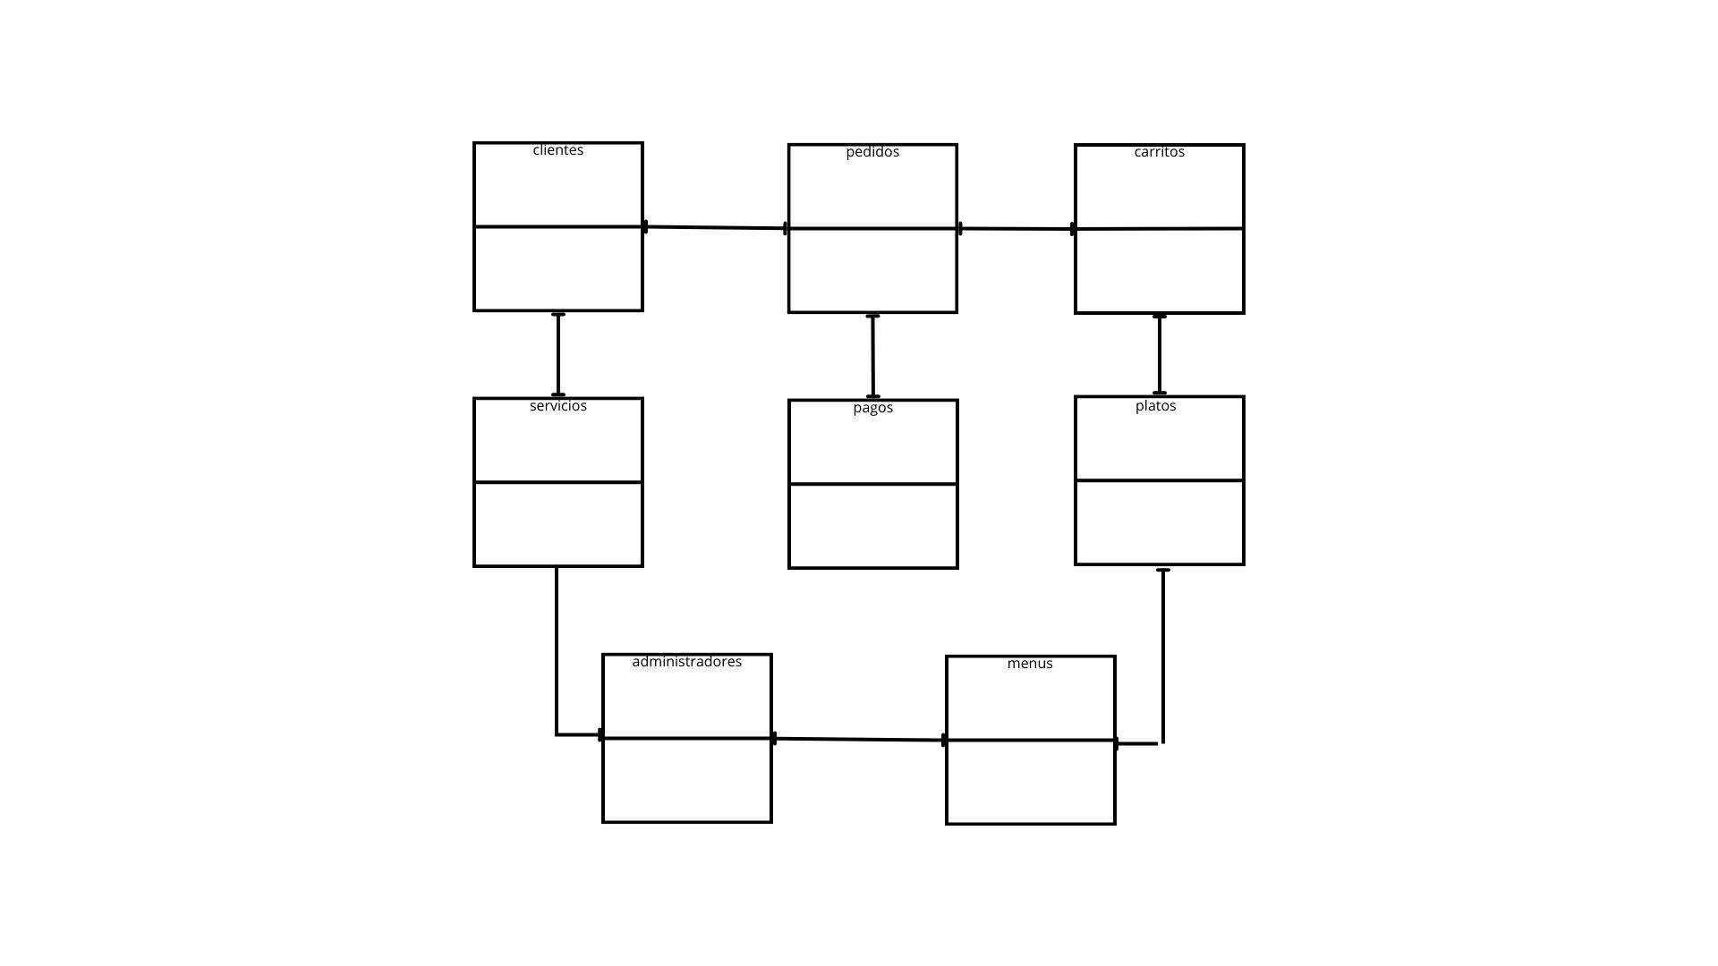No se especifica ninguna clave principal.

**Modelo lógico**

Un modelo de datos lógicos describe los datos con el mayor detalle posible, independientemente de cómo se implementarán físicamente en la base de datos.

Las características de un modelo de datos lógicos incluyen:

* Incluye todas las entidades y relaciones entre ellos.
* Todos los atributos para cada entidad están especificados.
* La clave principal para cada entidad está especificada.
* Se especifican las claves externas (claves que identifican la relación entre diferentes entidades).
* La normalización ocurre en este nivel.

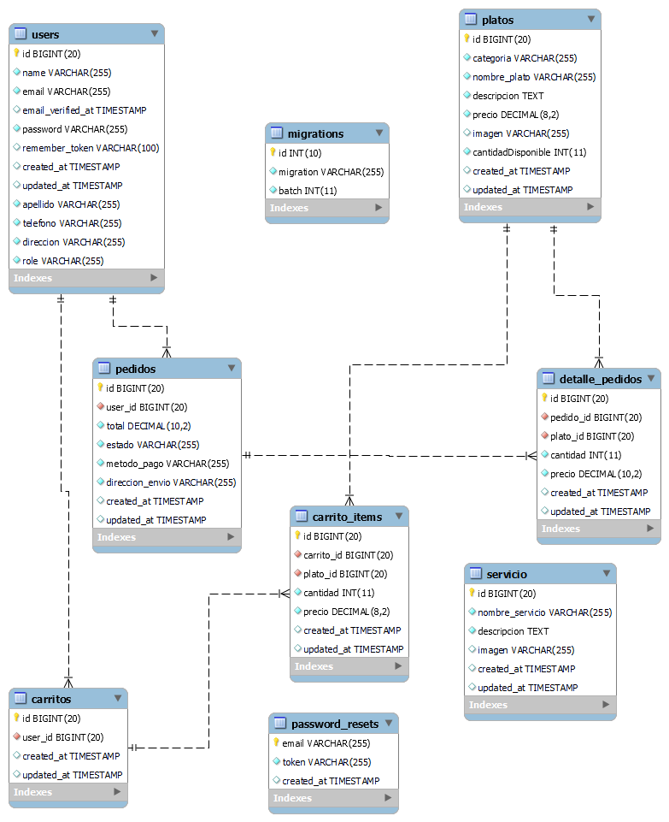

|  |  |  |  |
| --- | --- | --- | --- |
| **Diccionario de datos base del aplicativo web del restaurante** | | | |
| Nombre | Base de datos de restaurante | | |
| Creación | 15/11/2023 | | |
| Descripción | Registro para los pedidos del restaurante (Pija pariente) | | |
| Campo | | Tipo dato | Tamaño | Descripción |
| **Nombre** | | VARCHAR | 25 | Representa los nombres del cliente, administrador y platos |
| **Apellido** | | VARCHAR | 25 | Apellidos de cliente y administrador |
| **Correo** | | VARCHAR | 45 | Correo electrónico del cliente y administrador |
| **Descripción** | | TEXT | 1000 | Descripción de platos y servicios |
| **Teléfono** | | VARCHAR | 25 | Número de teléfono para solicitar servicios |
| **Categorías** | | VARCHAR | 45 | Categorías de los platos |
| **Precio** | | FLOAT | 4 | Precios de los platos |
| **Método de pago** | | VARCHAR | 25 | El método que va utilizar el cliente para realizar el pago |
| **Cantidad** | | VARCHAR | 25 | Ciudad donde reside el cliente |
| **Estado** | | VARCHAR | 25 | Estado en que se encuentra el pedido |
| **Contraseña** | | INT | 8 | Contraseña del cliente y el administrador |
| **Fecha** | | TIMETAMP | 1 | Fecha y hora en que se realiza el pedido |
| **Notas** | | TEXT | 1000 | Notas dejadas por el cliente al realizar un pedido |

**Políticas de Seguridad**

**Confidencialidad**: para la base de datos es importante, ya que se refiere a la protección de información delicada y privada, por eso es importante proteger esa información para evitar divulgación no autorizada.

**Integridad:** la integridad para nuestra base de datos es importante para garantizar la claridad y consistencia de información.   
**La disponibilidad**: se refiere a la accesibilidad y la capacidad de acceder y utilizar los datos personales cuando sea necesario. La disponibilidad implica garantizar que la información personal esté accesible y disponible para aquellos usuarios o sistemas autorizados que la necesiten, al tiempo que se implementan medidas de seguridad para prevenir accesos no autorizados.

**Teniendo en cuenta los conceptos anteriores, a continuación, se presentan las políticas de privacidad:**

**Comprobación de entrada de pedidos:**

Verificar la entrada de pedidos para prevenir errores en la selección de productos.

Evitar cantidades incorrectas o información de clientes incompletos.

**Manejo de transacciones de pago:**

Se debe validar y registrar con precisión los pagos asociados a cada orden.

Implementar medidas de seguridad para proteger la información de pago de los clientes.

**Seguridad en las transacciones:**

Realizar transacciones asegurando operaciones de base de datos atómicas y consistentes al realizar pedidos.

**Validez de las relaciones:**

Utilizar claves foráneas para mantener la consistencia de relaciones entre tablas.

Vincular clientes con sus pedidos, carritos de compras con pedidos, platos con carritos de compras, etc.

**Integridad y disponibilidad del Menú:**

Garantizar la correcta identificación de categorías en la base de datos del menú.

Verificar precisión y actualización de precios, descripciones y cantidades de los platos.

Asegurar disponibilidad constante del menú para los clientes.

Verificación y permisos:

Permitir realizar pedidos solo a usuarios registrados.

Requerir ID de cliente, correo electrónico y contraseña para iniciar sesión.

Restringir acceso a la gestión del menú a roles de administrador.

Establecer restricciones de funciones para la gestión de pedidos.

**Recuperación de Cuenta:**

Garantizar que el proceso de recuperación de cuenta sea seguro y accesible solo para el dueño de la cuenta.

**Datos del usuario:**

Tratar la información del usuario como confidencial.

Utilizar encriptación para almacenar contraseñas de manera segura.

Limitar el acceso a la información de usuarios solo a aquellos con los permisos adecuados.

**Información de pago:**

Tratar con máxima confidencialidad todas las transacciones financieras y detalles de la pasarela de pago.

Implementar protocolos de seguridad estándar para la transmisión segura de datos de pago (por ejemplo, HTTPS).

**Recuperación:**

Hay que asegurar que la base de datos sea fácil de recuperar en caso de pérdida de datos o fallos en el sistema.

**Registro y Autenticación Rápida:**

Mejorar el proceso de registro e inicio de sesión para garantizar rapidez y eficacia.

Contribuir a la disponibilidad del sistema y mejorar la experiencia del usuario.

CONCLUCIÓN

El diseño de un modelo conceptual y lógico de base de datos para un restaurante en línea emerge como un elemento esencial para garantizar la eficiencia y el rendimiento óptimo de la plataforma. La fase conceptual permite identificar de manera precisa las entidades clave, como clientes, pedidos y menús, así como establecer relaciones significativas entre ellas. En la etapa lógica, la traducción de estos conceptos a tablas y relaciones conlleva a una estructura que facilita la gestión eficaz de datos, la actualización ágil de menús y la rápida recuperación de información relevante. La atención cuidadosa a detalles como la normalización y la adaptabilidad del diseño permite al restaurante en línea no solo almacenar y gestionar datos de manera eficiente, sino también ofrecer a los clientes una experiencia fluida y personalizada, contribuyendo así al éxito operativo y a la satisfacción del cliente.